Управление образования города Алматы

Центральноазиатский технико-экономический колледж

ТЕХНИЧЕСКИЙ ПРОЕКТ

ИС «Карта скамеек г.Алматы»

ПОЯСНИТЕЛЬНАЯ ЗАПИСКА

РК ЦАТЭК 1304043 ТП ПЗ

Проверил
Тлеубердиева Ж.K.
« » 2022г.

Разработал
студент гр. П3А
Федоров И.В.
« » 2023г.
Алматы, 2022

СОДЕРЖАНИЕ

ВВЕДЕНИЕ 3
1 ОБЩАЯ ЧАСТЬ 4
1.1 SQLITE 4
1.2 Запросы 7
1.3 Функции SQLite3 8
1.4 Создание базы данных SQLite3 на Python 8
1.5 Python 10
1.6 Модуль Django 11
1.7 Модуль Rosetta 11
1.8 Модуль Tailwind CSS 11
1.9 Модуль 2GIS API 12
2 СПЕЦИАЛЬНАЯ ЧАСТЬ 13
2.1 Общая постановка задачи 13
2.1.1 Макро блок-схема магазина-техники 14
2.1.2 Описание программ и процедур программы 15
2.1.3 Описание наборов данных 16
2.1.4 Структура записей таблиц 16
2.1.5 Таблица идентификаторов 17
2.2 Проблемные программы 19
2.2.1 Постановка проблемной программы №1 19
2.2.2 Блок-схема алгоритма проблемной программы №1 20
2.2.3 Постановка проблемной программы №2 21
2.2.4 Блок-схема алгоритма проблемной программы №2 22
3 Организация производства 23
3.1 Комплекс технических средств 23
3.2 Инструкция пользователю 23
3.3 Список сообщений оператору 28
3.4 Формы входных и выходных документов 28
ЗАКЛЮЧЕНИЕ 29
СПИСОК ЛИТЕРАТУРЫ 30
Приложение А Листинг программы 31
Приложение B Входные формы 52
Приложение С Выходные формы 53
Приложение D Контрольный пример 54

ВВЕДЕНИЕ

Базы данных — это системы хранения, организации и извлечения информации. Они часто используются для хранения больших объемов данных, чтобы упростить их поиск, анализ и использование.
Базы данных могут использоваться для хранения и обработки различных типов данных, таких как текст, цифры, изображения и аудио и видео файлы. Они часто используются в различных отраслях, таких как торговля, финансы, медицина, образование, государственное управление и т.д.
Например, может использоваться для хранения информации о товарах, таких как цены, описания, количество на складе и т.д. Она может использоваться также для хранения информации о клиентах, такой как их имена, адреса, телефоны и т.д.
Может использоваться для хранения информации о транзакциях, таких как счета, платежи, кредиты и т.д.
СУБД (Система управления базами данных, англ. database management system, DBMS) - это компьютерная программа, которая управляет хранением, обновлением и извлечением информации из базы данных. СУБД обеспечивает работу с базами данных и предоставляет интерфейс для взаимодействия с ними. Она также обеспечивает безопасность данных и контроль доступа к ним.
СУБД (системы управления базами данных, или базы данных) появились еще в 1960-х годах, когда были разработаны первые реляционные СУБД. Одна из самых известных реляционных СУБД — это IBM System R, которая была разработана в 1970-х годах.
Реляционные СУБД являются одним из самых распространенных типов баз данных в современном мире. Они обеспечивают хранение и обработку данных в виде таблиц, связанных между собой с помощью ключей.
В реляционной базе данных данные хранятся в таблицах, связанных между собой ключами, которые используются для идентификации и связи записей в разных таблицах. Ключ может быть одним полем или комбинацией полей. Например, таблица клиентов может иметь поле ID клиента в качестве первичного ключа, а таблица заказов может иметь составной первичный ключ, состоящий из полей ID клиента и ID заказа.
Первичный ключ таблицы — это уникальный столбец (или группа столбцов), который используется для идентификации каждой строки и обеспечения различия всех строк.

1 ОБЩАЯ ЧАСТЬ

1.1 SQLITE

SQLite - это легкий, самодостаточный и встроенный механизм баз данных SQL. Это программная библиотека с открытым исходным кодом, которая предоставляет реляционную систему управления базами данных с большим набором функций и возможностей. SQLite является популярным выбором в качестве встроенной базы данных для локального/клиентского хранения данных в прикладном программном обеспечении, таком как веб-браузеры и мобильные приложения.
SQLite хранит данные в двоичных файлах на устройстве, что делает ее популярным выбором для использования в мобильных приложениях, поскольку она требует минимальной настройки и обслуживания по сравнению с другими базами данных. Для его работы не требуется отдельный серверный процесс или система, что делает его простым в установке и использовании.
SQLite поддерживает стандартные команды SQL для манипулирования данными и запросов, а также широкий набор функций для управления данными и анализа. Он также поддерживает транзакции, позволяя пользователям откатывать изменения в случае ошибки или непредвиденного события.
В целом, SQLite - это простой, легкий и надежный механизм баз данных, который хорошо подходит для использования в широком спектре приложений.
SQLite хорошо подходит для использования в ситуациях, когда:
- Используются веб-сайты с низкой и средней посещаемостью
- Локальные однопользовательские приложения или игры, которым не требуется одновременная обработка большого числа пользователей
- Программы, которые часто выполняют прямые операции чтения/записи на диск
- Приложения для тестирования бизнес-логики, где не требуется полнофункциональная база данных.

SQLite3 - это версия движка базы данных SQLite. Это легкий и простой в использовании механизм базы данных, который подходит для использования в малых и средних приложениях. SQLite3 написан на языке C и предоставляет простой API для доступа к базе данных и манипулирования ею. Он не требует отдельного серверного процесса и может быть легко интегрирован в самые разные приложения.
С его помощью можно вводить запросы и отправлять их в базу данных: создавать, модифицировать, получать или удалять таблицу. Разница в том, что вместо отдельного серверного процесса мы имеем в виду механизм SQLite, встроенный в приложение.
Можно писать код SQL в SQLite3. Утилита отправляет запросы ядру, извлекает и отображает результаты.
Некоторые ключевые особенности SQLite3 включают:
- Поддержка транзакций
- Поддержка подготовленных операторов
- Поддержка триггеров
- Поддержка функций, определяемых пользователем
- Поддержка полнотекстового поиска
- Поддержка транзакций ACID (атомарные, последовательные, изолированные и долговечные)
- Малый размер (весь движок базы данных занимает менее 500 КБ)
- Кросс-платформенная поддержка (SQLite3 работает на Windows, Mac, Linux и многих других платформах)
SQL (Structured Query Language) - это язык запросов к базам данных, используемый для создания, изменения и запроса баз данных. SQLite - это популярный механизм баз данных, который реализует небольшой, быстрый, автономный, высоконадежный, полнофункциональный механизм баз данных SQL.
Существует несколько ключевых различий между SQL и SQLite:
Сервер против встроенной базы данных: SQLite - это встроенная база данных, то есть она включена в качестве библиотеки в программное приложение, и доступ к ней осуществляется через это приложение. В отличие от этого, SQL обычно используется с серверной базой данных, такой как MySQL или PostgreSQL, к которой можно получить доступ из нескольких приложений по сети.
Масштабируемость: SQLite разработан для малых и средних приложений и может не подходить для больших, высококонкурентных сред. Серверные базы данных, такие как MySQL и PostgreSQL, более масштабируемы и могут обрабатывать более высокие уровни параллелизма.
Типы данных: SQLite имеет меньший набор типов данных по сравнению с SQL. Например, он не поддерживает типы данных BLOB (Binary Large OBject) или тип данных DECIMAL.
Транзакции: SQLite поддерживает транзакции, но они не настолько надежны, как транзакции, предлагаемые серверными базами данных.
Индексы: SQLite поддерживает ограниченный набор типов индексов, включая B-Tree и полнотекстовый поиск. Серверные базы данных, такие как MySQL и PostgreSQL, предлагают более широкий спектр типов индексов, включая пространственные и хэш-индексы.
SQLite является популярным выбором для встроенных баз данных, поскольку он легкий и требует минимальной настройки. Некоторые другие преимущества SQLite включают:
Переносимость: Базы данных SQLite хранятся в одном файле на диске, что позволяет легко копировать и перемещать базы данных между различными системами.
Нулевая конфигурация: SQLite не нужно настраивать для использования; для его работы не требуется отдельный серверный процесс или системная служба.
Бессерверность: Поскольку SQLite не требует отдельного серверного процесса, он идеально подходит для использования в ситуациях, когда вам не нужны накладные расходы, связанные с запуском отдельного сервера.
Транзакционный: SQLite поддерживает транзакции, что позволяет откатывать изменения, если во время обновления базы данных произошла ошибка.
ACID-совместимость: SQLite совместим с ACID, что означает, что он поддерживает атомарность, согласованность, изоляцию и долговечность - четыре ключевых свойства, которые обеспечивают надежность и целостность базы данных.
Широкая поддержка: SQLite поддерживается многими языками программирования и имеет библиотеки для большинства платформ.
Простота в использовании: SQLite имеет простой и удобный в использовании API, что делает его доступным для разработчиков любого уровня квалификации.
Малая занимаемая область: SQLite занимает мало места, что делает его идеальным для использования в средах с ограниченными ресурсами, например, во встроенных системах.
Надежность: SQLite прошел всестороннее тестирование и активно разрабатывается уже более 25 лет, что делает его надежным и прочным механизмом баз данных.
Существуют некоторые недостатки использования SQLite:
Ограниченный параллелизм: SQLite использует блокировку на основе файлов, что означает, что он может обрабатывать только ограниченное количество одновременных соединений. Это может быть проблемой в высококонкурентных средах, где несколько пользователей должны иметь доступ к базе данных одновременно.
Ограниченный размер базы данных: Максимальный размер базы данных SQLite составляет 140 терабайт, что может оказаться недостаточным для некоторых приложений.
Отсутствие поддержки хранимых процедур: SQLite не поддерживает хранимые процедуры, которые представляют собой предварительно скомпилированные операторы SQL, которые могут выполняться несколько раз. Это может усложнить реализацию определенных типов логики в базе данных.
Ограниченная поддержка ALTER TABLE: SQLite имеет ограниченную поддержку для изменения структуры таблиц. Например, он не поддерживает команды ADD COLUMN и DROP COLUMN, что может затруднить изменение существующих таблиц.
Ограниченная поддержка SQL: SQLite не поддерживает некоторые расширенные возможности SQL, такие как подзапросы и полные внешние соединения.
Нет поддержки триггеров: SQLite не поддерживает триггеры, которые представляют собой события, автоматически выполняющиеся в ответ на определенные действия с базой данных.
Нет поддержки определяемых пользователем функций: SQLite не поддерживает определяемые пользователем функции, которые представляют собой пользовательские функции, определяемые и выполняемые в базе данных.

1.2 Запросы

Запрос к базе данных - это запрос на получение данных из базы данных. Запрос может быть сделан с использованием специального языка программирования, например SQL (Structured Query Language). Запрос может быть направлен на получение данных (также называемый запросом "select"), вставку данных (запрос "insert"), обновление данных (запрос "update") или удаление данных (запрос "delete").
Например, вы можете использовать запрос к базе данных для получения всех записей в таблице данных о клиентах, вставки новой записи о клиенте в эту таблицу, обновления существующей записи о клиенте или удаления записи о клиенте. Запросы часто используются для фильтрации данных, например, путем указания определенных критериев, которым должны соответствовать записи, чтобы быть включенными в результаты.
Запросы к базам данных используются в различных приложениях и являются неотъемлемой частью работы с базами данных. Они позволяют получать, манипулировать и управлять данными, хранящимися в базе данных, и могут использоваться для выполнения широкого круга задач, таких как создание отчетов, анализ данных, заполнение форм и других документов.
SELECT используется для выбора определенных строк и столбцов из таблицы в базе данных.
FROM указывает таблицы или запросы, из которых извлекаются данные. Он может содержать оператор JOIN, который определяет порядок, в котором таблицы или запросы соединены.
WHERE указывает порядок, в котором строки фильтруются при обработке оператора FROM. Это эквивалентно строкам "Отфильтровать по условию" и "ИЛИ" в конструкторе запросов.
GROUP BY перечисляет поля для группировки в итоговых запросах, на основе полей "Групповая операция".
Предложение HAVING используется в операторе SELECT для указания фильтра групповых записей на основе агрегированных значений группы. Оно аналогично предложению WHERE, но используется для фильтрации набора результатов на основе значений сгруппированных записей, а не отдельных записей.

1.3 Функции SQLite3

connect(): Эта функция используется для создания соединения с базой данных SQLite. Она принимает в качестве аргумента имя файла базы данных и возвращает объект соединения.
cursor(): Эта функция используется для создания объекта курсора. Курсор используется для выполнения команд SQL и просмотра результатов.
execute(): Эта функция используется для выполнения команды SQL. Она принимает SQL-команду в виде строки и выполняет ее.
commit(): Эта функция используется для фиксации текущей транзакции. Все изменения, сделанные в транзакции, сохраняются в базе данных при вызове этой функции.
rollback(): Эта функция используется для отката текущей транзакции. При вызове этой функции все изменения, сделанные в транзакции, отменяются.
close(): Эта функция используется для закрытия соединения с базой данных. Важно закрыть соединение, когда вы закончили работу с базой данных, чтобы освободить ресурсы.
SQLite предоставляет ряд встроенных функций, которые позволяют выполнять статистические запросы к набору данных. Эти функции позволяют вычислять минимальное, максимальное, среднее и общее значение набора значений, а также выполнять другие статистические операции, например, вычислять стандартное отклонение или дисперсию.
Например, вы можете использовать функцию AVG() для вычисления среднего значения набора значений или функцию SUM() для вычисления общего значения. Вы также можете использовать функции MIN() и MAX(), чтобы найти минимальное и максимальное значения в наборе данных соответственно.

1.4 Создание базы данных SQLite3 на Python

Для создания базы данных SQLite в Python можно использовать модуль sqlite3. Этот модуль предоставляет способ создания соединения с базой данных SQLite и выполнения различных операций над ней.
Ниже приведен пример создания новой базы данных SQLite в Python:

from django.db import models
from django.core.validators import MinValueValidator, MaxValueValidator

from userSystem.models import CustomUser

class BenchType(models.Model):
name = models.CharField(max_length=200, db_index=True, verbose_name='Тип скамейки')
slug = models.SlugField(max_length=200, db_index=True, unique=True, verbose_name='Ссылка')
avatar = models.ImageField(default='default.png', upload_to='bench_type/', blank=True, null=True)

class Meta:
ordering = ('name',)
verbose_name = 'Тип скамейки'
verbose_name_plural = 'Тип скамеек'

def __str__(self):
return self.name

class BenchDistrict(models.Model):
name = models.CharField(max_length=200, db_index=True, verbose_name='Район скамейки')
slug = models.SlugField(max_length=200, db_index=True, unique=True, verbose_name='Ссылка')
avatar = models.ImageField(default='default.png', upload_to='bench_district/', blank=True, null=True)

class Meta:
ordering = ('name',)
verbose_name = 'Район скамейки'
verbose_name_plural = 'Район скамеек'

def __str__(self):
return self.name

class BenchEnvironment(models.Model):
name = models.CharField(max_length=200, db_index=True, verbose_name='Окружение скамейки')
slug = models.SlugField(max_length=200, db_index=True, unique=True, verbose_name='Ссылка')
avatar = models.ImageField(default='default.png', upload_to='bench_environment/', blank=True, null=True)

class Meta:
ordering = ('name',)
verbose_name = 'Окружение скамейки'
verbose_name_plural = 'Окружение скамеек'

def __str__(self):
return self.name

class Bench(models.Model):
id = models.BigAutoField(primary_key=True)
location_latitude = models.FloatField(verbose_name="Широта")
location_longitude = models.FloatField(verbose_name="Долгота")

avatar = models.ImageField(default='noBenchImage.png', upload_to='bench_avatars/', blank=True, null=True)

rating = models.FloatField(default=0.0, validators=[MinValueValidator(0.0), MaxValueValidator(5.0)],)

has_backrest = models.BooleanField(default=None, blank=True, null=True)
has_bin = models.BooleanField(default=None, blank=True, null=True)

created_date = models.DateTimeField(auto_now_add=True, verbose_name='Дата публикации')

deskription = models.TextField(blank=True)

author = models.ForeignKey(CustomUser, on_delete=models.CASCADE, verbose_name="Автор", default=CustomUser, editable=False)

type = models.ForeignKey(BenchType, on_delete=models.CASCADE, blank=True, null=True)
district = models.ForeignKey(BenchDistrict, on_delete=models.CASCADE, blank=True, null=True)
environment = models.ForeignKey(BenchEnvironment, on_delete=models.CASCADE, blank=True, null=True)

class Meta:
verbose_name = "Скаймейка"
verbose_name_plural = "Скаймейки"

def __str__(self):
return str(self.id)

def get_avatar_url(self):
if self.avatar:
return self.avatar.url
# Здесь вы можете вернуть путь к изображению по умолчанию или другую логику по вашему выбору
return '/media/default.png'

def get_rating(self):
rating = int(self.rating)

return int(rating)

def image_upload_to(instance, filename):
return f'bench_images/{instance.bench.id}/avatar/{filename}'

class BenchImage(models.Model):
bench = models.ForeignKey(Bench, on_delete=models.CASCADE, related_name='images')

def image_upload_to(instance, filename):
return f'bench_images/{instance.bench.id}/{filename}'

image = models.ImageField(upload_to=image_upload_to, verbose_name='Дополнительное фото', blank=True, null=True)

def __str__(self):
return f"{self.bench.id} Image"

class Meta:
verbose_name = 'Изображение'
verbose_name_plural = 'Изображения'

Название | Описание
NULL | Значение - значение NULL.
INTEGER | Значение представляет собой целое число со знаком, сохраненное в 1, 2, 3, 4, 6 или 8 байтах в зависимости от величины значения.
REAL | Значение представляет собой значение с плавающей запятой, которое хранится как 8-байтовое число с плавающей точкой IEEE.
TEXT | Значение представляет собой текстовую строку, хранящуюся с использованием кодировки базы данных (UTF-8, UTF-16BE или UTF-16LE)
BLOB | Значение представляет собой блок данных, который хранится точно так же, как он был введен.
Таблица 1 – типы данных SQLite

Помимо этих типов SQLite также поддерживает тип "NUMERIC", который используется для хранения приблизительных и/или больших значений. NUMERIC хранится в виде строки и не предназначен для использования в арифметических операциях.

1.5 Python

Python - это популярный язык программирования, который широко используется для решения различных задач, включая веб-разработку, анализ данных и искусственный интеллект. Он известен своей простотой, читабельностью и гибкостью, что делает его отличным выбором как для начинающих, так и для опытных программистов. Некоторые из ключевых особенностей Python включают:
Большая стандартная библиотека, обеспечивающая поддержку многих распространенных задач программирования, таких как подключение к веб-серверам, чтение и запись файлов и работа с данными.
Интерактивный интерпретатор, который позволяет тестировать фрагменты кода и изучать язык в интерактивном режиме.
Динамически-типизированная объектно-ориентированная модель программирования, которая облегчает написание и сопровождение кода.
Поддержка модулей и пакетов, которые позволяют повторно использовать код и логически организовывать программы.
Активное и дружелюбное сообщество разработчиков, которое предоставляет обширную документацию, учебники и ресурсы поддержки.
В Python класс - это шаблон для создания объектов. Объекты имеют переменные-члены и поведение, связанное с ними. В Python класс создается с помощью ключевого слова class.
В Python событие - это действие, которое может вызвать изменение состояния программы. События могут генерироваться пользователем, например, нажатие кнопки или нажатие клавиши, или системой, например, истечение таймера или установление сетевого соединения.
В Python для обработки событий можно использовать методы. Метод - это функция, которая связана с объектом, и вы можете использовать ее для выполнения действия или получения информации об объекте.
В целом, Python - это универсальный и мощный язык, который хорошо подходит для широкого круга приложений.

1.6 Django:

Django представляет собой мощный и полнофункциональный веб-фреймворк, созданный на языке программирования Python. Он был разработан с упором на принципы DRY (Don't Repeat Yourself) и концепции "быстрой разработки". Django предоставляет обширный стек инструментов для облегчения создания веб-приложений, включая ORM (Object-Relational Mapping) для удобной работы с базой данных, систему маршрутизации, встроенные инструменты безопасности и множество дополнительных пакетов.

Он также включает в себя встроенную административную панель, что делает управление данными и администрирование приложений удобным и эффективным. Django активно поддерживает принципы RESTful API, что делает его отличным выбором для создания не только традиционных веб-приложений, но и современных веб-сервисов.

1.7 Django Rosetta:

Django Rosetta представляет собой удобное и эффективное средство для управления переводами в ваших Django-приложениях. Он интегрируется легко и позволяет разработчикам переводить текстовые строки на различные языки с минимальными усилиями. Rosetta предоставляет веб-интерфейс, в котором вы можете просматривать, редактировать и обновлять переводы, обеспечивая легкость в обслуживании и поддержке мультиязычных приложений.

Благодаря Django Rosetta, вы можете эффективно адаптировать ваше приложение под различные региональные настройки и предоставить локализованный опыт для вашей глобальной аудитории.

1.8 Tailwind CSS:

Tailwind CSS — это инновационный фронтенд-фреймворк, который предлагает уникальный подход к созданию пользовательских интерфейсов. В отличие от традиционных фреймворков, Tailwind не поставляется с готовыми компонентами. Вместо этого он предоставляет обширный набор низкоуровневых классов, которые позволяют вам гибко и точно стилизовать ваш интерфейс.

Этот подход делает Tailwind особенно мощным и гибким инструментом для создания уникальных и современных дизайнов. Вы можете легко настраивать каждый аспект вашего стиля, сохраняя при этом простоту в поддержке и расширении. Tailwind позволяет вам создавать красивые и адаптивные пользовательские интерфейсы, которые отвечают требованиям современных веб-приложений.

1.9 2GIS API:
2GIS API представляет собой программный интерфейс, предоставляемый 2GIS, одной из ведущих компаний в области цифровых карт и геолокации. Этот API предоставляет разработчикам доступ к различным географическим данным, местоположениям предприятий, а также возможность внедрения карт и маршрутов в свои приложения. С помощью 2GIS API разработчики могут интегрировать функциональность карт и геолокации в свои веб- и мобильные приложения, что является важным элементом для сервисов, ориентированных на локацию и картографию.

Этот API обеспечивает возможности, такие как поиск объектов, получение подробной информации о компаниях, построение маршрутов и многое другое, что делает его полезным инструментом для разработчиков, работающих с локационными данными и картами. Integrirovannaya веб-интерфейс 2GIS также может быть легко адаптирован для различных культур и локалей с использованием Django Rosetta.

2 СПЕЦИАЛЬНАЯ ЧАСТЬ

2.1 Общая постановка задачи

Разработать информационную систему «Карта скамеек г.Алматы», которая обеспечит создание и все операции по просмотру, изменению и добавлению данных, включающая в себя следующие файлы:
- Таблица скамейки
- Таблица пользователи
- Таблица профили
- Таблица отзывы
- Таблица фотографии
- Таблица записей
Обеспечить решение задач с выдачей соответствующей информации:
- Выдача списка скамеек по адресу.
- Выдача списка скамеек по типу.
- Выдача списка скамеек по фильтру.
- Выдача профилей пользователей
- Выдача карты со скамейками
- Выдача списка отзывов

2.1.1 Макро блок-схема магазина-техники
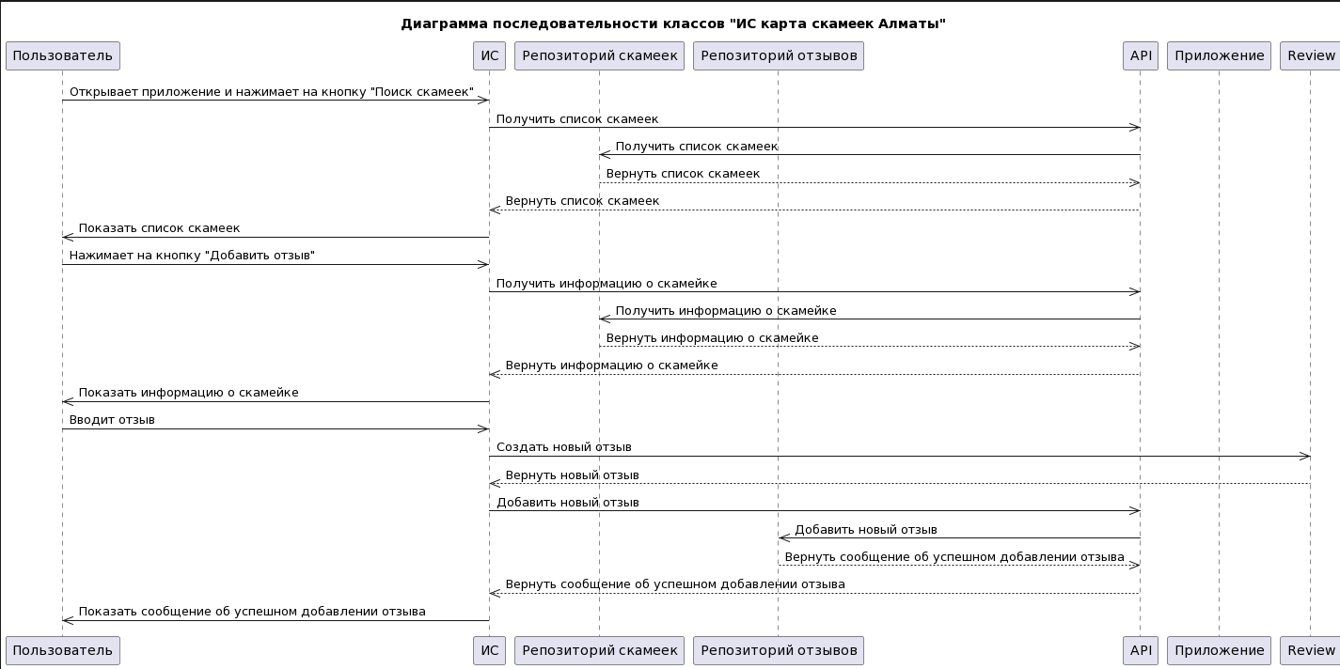
РК ЦАТЭК 1304043 ТП ПЗИзмЛист№ докумПодписьДатаРазраб.Федоров И.ВМакро блок-схема программыЛит.ЛистЛистовПровер.Тлеубердиева Ж.K.14Реценз.Н. Контр.Утверд.

2.1.2 Описание программ и процедур программы

Описание процедур и функций программы приведено в таблице 2.

Таблица 2. Описание процедур и функций программы

Приложение | API | GetBenchInfo | Получить информацию о скамейке по ID
Приложение | API | GetBenchList | Получить список скамеек
Приложение | API | AddNewReview | Добавить новый отзыв о скамейке
Приложение | API | UpdateReview | Обновить отзыв о скамейке
Приложение | API | DeleteReview | Удалить отзыв о скамейке
Репозиторий скамеек | API | GetBenchInfoById | Получить информацию о скамейке по ID
Репозиторий скамеек | API | GetBenchList | Получить список скамеек
Репозиторий скамеек | API | AddNewBench | Добавить новую скамейку
Репозиторий скамеек | API | UpdateBenchInfo | Обновить информацию о скамейке
Репозиторий скамеек | API | DeleteBench | Удалить скамейку
Репозиторий отзывов | API | GetReviewById | Получить отзыв по ID
Репозиторий отзывов | API | GetReviewList | Получить список отзывов
Репозиторий отзывов | API | AddNewReview | Добавить новый отзыв
Репозиторий отзывов | API | UpdateReview | Обновить отзыв
Репозиторий отзывов | API | DeleteReview | Удалить отзыв

2.1.3 Описание наборов данных

Описание наборов данных представлены в таблице 3.

Таблица 3. Описание наборов данных
Идентификатор | Физическое имя | Название | Тип | Том
db | db.sqlite3 | БД | All | db.sqlite3

2.1.4 Структура записей таблиц

Таблица 4 - Структура записей таблицы Benches

Идентификатор | Назначение | Тип | Длина
BenchType.id | Уникальный идентификатор типа скамейки | models.BigAutoField | Автоматически увеличивающееся целочисленное поле
BenchType.name | Название типа скамейки | models.CharField(max_length=200) | Строка длиной до 200 символов
BenchType.slug | Уникальный URL-адрес для типа скамейки | models.SlugField(max_length=200) | Строка длиной до 200 символов, уникальная в пределах модели
BenchType.avatar | Изображение типа скамейки (необязательно) | models.ImageField(upload_to='bench_type/') | Файл изображения
BenchDistrict.id | Уникальный идентификатор района скамейки | models.BigAutoField | Автоматически увеличивающееся целочисленное поле
BenchDistrict.name | Название района скамейки | models.CharField(max_length=200) | Строка длиной до 200 символов
BenchDistrict.slug | Уникальный URL-адрес для района скамейки | models.SlugField(max_length=200) | Строка длиной до 200 символов, уникальная в пределах модели
BenchDistrict.avatar | Изображение района скамейки (необязательно) | models.ImageField(upload_to='bench_district/') | Файл изображения
BenchEnvironment.id | Уникальный идентификатор окружения скамейки | models.BigAutoField | Автоматически увеличивающееся целочисленное поле
BenchEnvironment.name | Название окружения скамейки | models.CharField(max_length=200) | Строка длиной до 200 символов
BenchEnvironment.slug | Уникальный URL-адрес для окружения скамейки | models.SlugField(max_length=200) | Строка длиной до 200 символов, уникальная в пределах модели
BenchEnvironment.avatar | Изображение окружения скамейки (необязательно) | models.ImageField(upload_to='bench_environment/') | Файл изображения
Bench.id | Уникальный идентификатор скамейки | models.BigAutoField | Автоматически увеличивающееся целочисленное поле
Bench.location_latitude | Широта расположения скамейки | models.FloatField | Числовое поле
Bench.location_longitude | Долгота расположения скамейки | models.FloatField | Числовое поле
Bench.avatar | Изображение скамейки (необязательно) | models.ImageField(upload_to='bench_avatars/') | Файл изображения
Bench.rating | Рейтинг скамейки (от 0.0 до 5.0) | models.FloatField | Числовое поле с валидацией
Bench.has_backrest | Наличие спинки у скамейки (True/False, необязательно) | models.BooleanField | Логическое поле
Bench.has_bin | Наличие мусорного ящика у скамейки (True/False, необязательно) | models.BooleanField | Логическое поле
Bench.created_date | Дата создания записи о скамейке | models.DateTimeField(auto_now_add=True) | Дата и время автоматически добавляются при создании
Bench.deskription | Описание скамейки (необязательно) | models.TextField | Текстовое поле
Bench.author | Автор записи о скамейке (ссылка на модель CustomUser) | models.ForeignKey(CustomUser, on_delete=models.CASCADE) | Ссылка на другую модель
Bench.type | Тип скамейки (ссылка на модель BenchType, необязательно) | models.ForeignKey(BenchType, on_delete=models.CASCADE) | Ссылка на другую модель
Bench.district | Район скамейки (ссылка на модель BenchDistrict, необязательно

Таблица 5 - Структура записей таблицы Users
Идентификатор | Назначение | Тип | Длина
CustomUser.id | Уникальный идентификатор пользователя | models.BigAutoField | Автоматически увеличивающееся целочисленное поле
CustomUser.username | Имя пользователя | models.CharField(max_length=150) | Строка длиной до 150 символов
CustomUser.email | Адрес электронной почты | models.EmailField(unique=True) | Строка длиной до 254 символов, уникальная в пределах базы данных
CustomUser.password | Пароль | models.CharField(max_length=128) | Строка длиной до 128 символов
CustomUser.is_active | Активность пользователя | models.BooleanField(default=True) | Логическое поле
CustomUser.is_staff | Права администратора | models.BooleanField(default=False) | Логическое поле
CustomUser.is_superuser | Права суперпользователя | models.BooleanField(default=False) | Логическое поле
CustomUser.last_login | Дата и время последнего входа | models.DateTimeField(null=True, blank=True) | Дата и время
CustomUser.date_joined | Дата и время создания пользователя | models.DateTimeField(auto_now_add=True) | Дата и время
Profile.id | Уникальный идентификатор профиля пользователя | models.BigAutoField | Автоматически увеличивающееся целочисленное поле
Profile.user | Ссылка на пользователя | models.OneToOneField(CustomUser, on_delete=models.CASCADE) | Ссылка на другую модель
Profile.name | Имя пользователя | models.CharField(max_length=50, blank=True, default='') | Строка длиной до 50 символов
Profile.surname | Фамилия пользователя | models.CharField(max_length=50, blank=True, default='') | Строка длиной до 50 символов
Profile.bio | Биография пользователя | models.TextField(blank=True) | Текстовое поле
Profile.avatar | Изображение пользователя | models.ImageField(default='default.png', upload_to='user_avatars/', blank=True, null=True) | Файл изображения
Profile.level | Уровень пользователя | models.IntegerField(default=0, choices=LEVEL_CHOICES) | Целочисленное поле с валидацией

2.1.5 Таблица идентификаторов

Таблица идентификаторов предоставлена в таблице 6.

Таблица 6 – Таблица идентификаторов

Переменная | Тип | Размер | Назначение
app_title | str | Зависит от количества символов и от размера каждого символа | Заголовок окна приложения
image | IcoImageFile | Размер изображения | Ссылается на изображение
url | str | Зависит от количества символов и от размера каждого символа | Хранение ссылки

2.2 Проблемные программы

2.2.1 Постановка проблемной программы №1

Поддержка многопользовательского доступа к сайту, система входа и регистрации

2.2.2 Блок-схема алгоритма проблемной программы №1

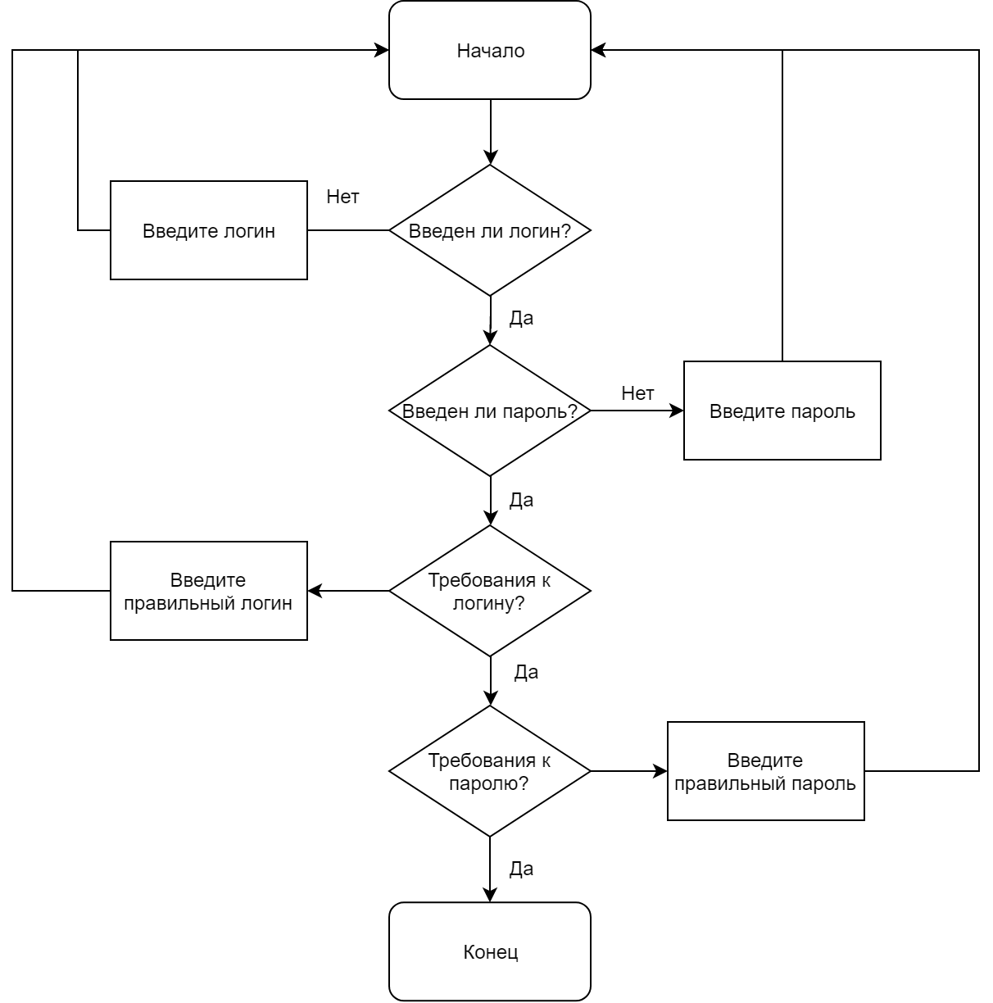

2.2.3 Постановка проблемной программы №2
РК ЦАТЭК 1304043 ТП ПЗЛист21ИзмЛист№ докумПодписьДата

Отображение скамеек на карте ДубльГИС

2.2.4 Блок-схема алгоритма проблемной программы №2

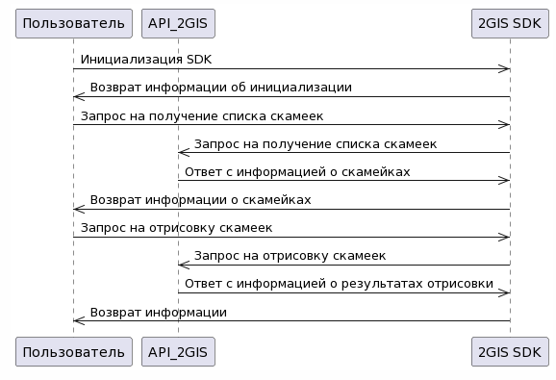

3 Организация производства

3.1 Комплекс технических средств

Рекомендуемая конфигурация компьютера:
- Процессор: 1 ГГц или быстрее с двумя или более ядрами на совместимом 64-битном процессоре или система на кристалле (SoC).
- ОЗУ: 4 гигабайта (ГБ) или больше.
- Хранилище: для установки Windows 11 требуется хранилище размером 64 ГБ* или больше.
- Графическая карта: совместимость с DirectX 12 или более поздней версией и драйвер WDDM 2.0.
- Системное встроенное ПО: UEFI, возможность безопасной загрузки.
- TPM: Доверенный платформенный модуль (TPM) версии 2.0.
- Дисплей: дисплей высокой четкости (720p), монитор 9" или более, 8 битов на цветовой канал.
- Подключение к Интернету: подключение к Интернету необходимо для выполнения обновлений, а также для загрузки и использования некоторых функций.
- Браузер Google Chrome, использует 100 Мбайт оперативной памяти

3.2 Инструкция пользователю

Рисунок 1. Вход и регистрация
Пользователь должен корректно заполнить все поля
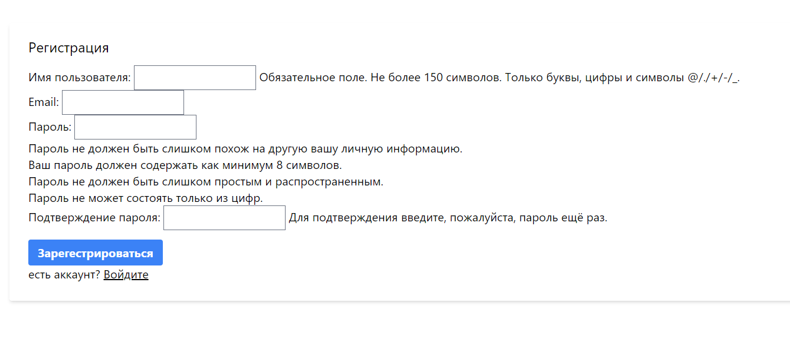

Рисунок 2. Создание скамейки
Пользователь должен указать местоположение скамейки нажав на место на карте и по желанию добавить харктеристики данной скамейки.

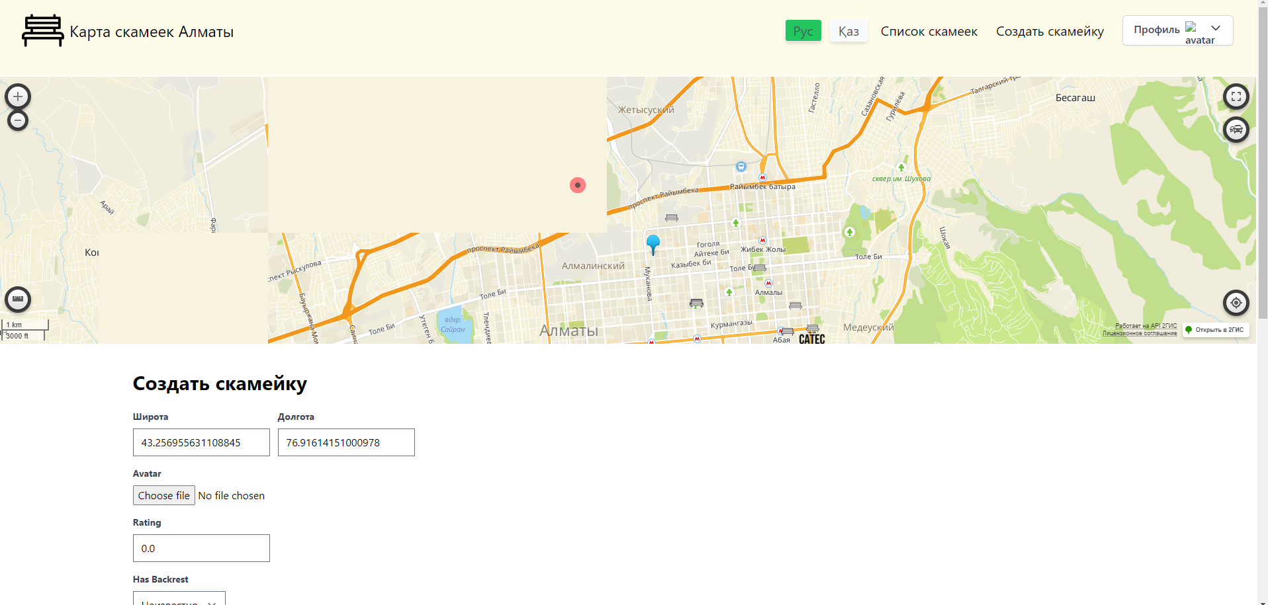

Рисунок 3. Настройка профиля
Пользователь может изменить свой профиль. Задать новое имя аватар и описание.
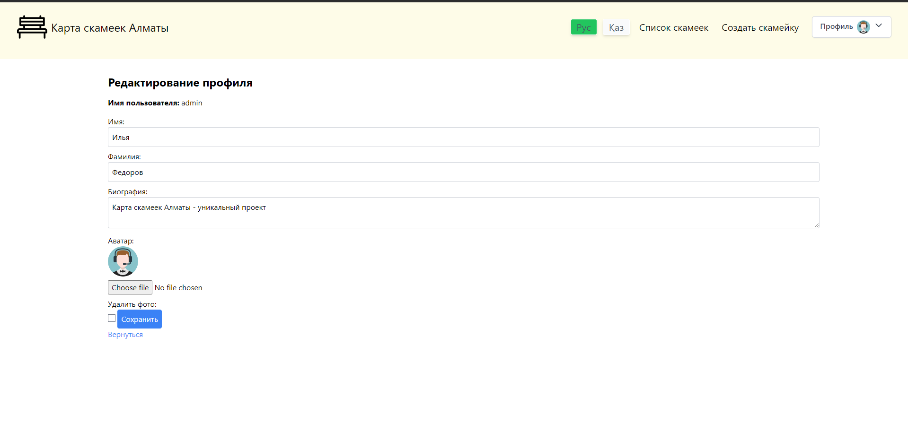
Рисунок 4. Просмотр списка скамеек и их фильтрация (слева)
Пользователь может посмотерть список всех скамеек, в нужном районе, с нужными характеристиками и т.д
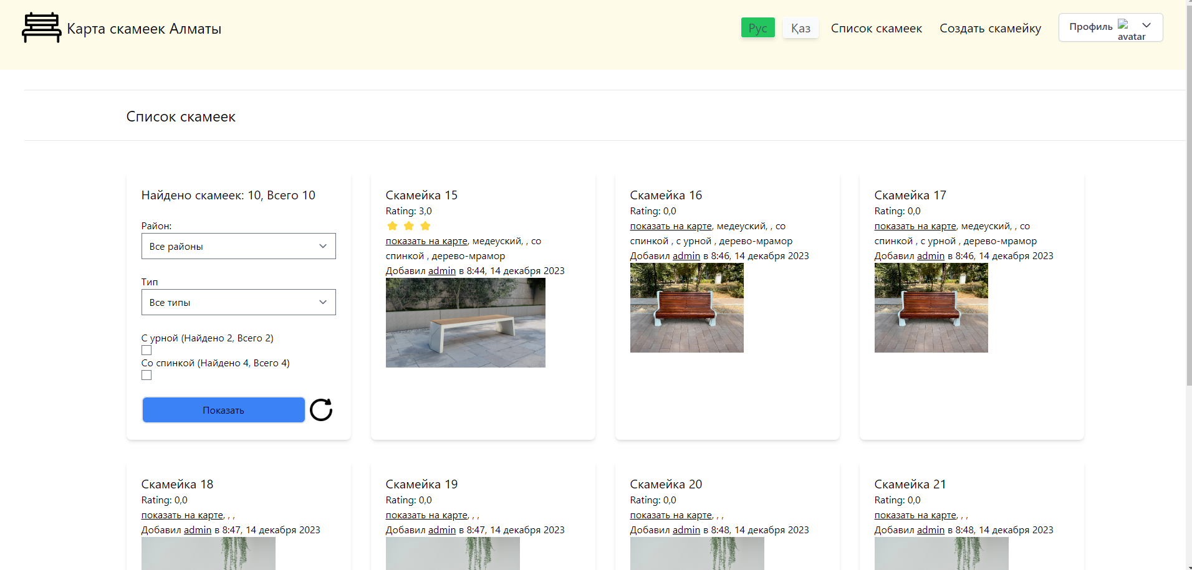

3.4 Формы входных и выходных документов

Формы входных документов предоставлено в Приложение В. Входные формы.
Формы выходных документов предоставлено в Приложение С. Выходные формы.

ЗАКЛЮЧЕНИЕ

В рамках данной учебной практики было разработано программное обеспечение, реализующее собой ИС «Карта скамеек г.Алматы. Сервис использует язык программирования Python и базу данных sqlite3 для хранения информации. С помощью этого приложения можно управлять базой данных скамеек.
В ходе написания проекта были освоены и закреплены знания по работе с языком Python и базами данных sqlite3. Также была приобретена практическая навыков разработки и тестирования программного обеспечения создание сайтов, формирование хостинга
Для проекта была создана база данных, состоящая из двух таблиц: Пользователи и Скамейки. С помощью этой системы учета можно управлять информацией о всем. За весь период создания проекта были составлены алгоритмы для решения задач разной сложности, от малых задач до курсового проекта. В ходе разработки технического проекта я улучшил свои навыки программирования.
В программе можно удобно добавлять скамейки, просто выбрав на карте. Кроме того, можно быстро проверять отзывы и формировать рейтинг для удобного визуального отображения. Сайт также имеет стандартные функции, такие как поиск, добавление скамеек ручным способом и удаление скамеек.

СПИСОК ЛИТЕРАТУРЫ

- https://django.fun/ru/docs/django/4.1/intro/ https://docs.python.org/3/library/sqlite3.html
- Python 3. Самое необходимое | Прохоренок Николай Анатольевич, Дронов Владимир Александрович\
- https://docs.2gis.com/ru/api/navigation/directions/examples#nav-lvl1--Специальные_точки

Приложение А Листинг программы

==================== ./manage.py ====================
#!/usr/bin/env python
"""Django's command-line utility for administrative tasks."""
import os
import sys

def main():
"""Run administrative tasks."""
os.environ.setdefault('DJANGO_SETTINGS_MODULE', 'BenchesAlmaty.settings')
try:
from django.core.management import execute_from_command_line
except ImportError as exc:
raise ImportError(
"Couldn't import Django. Are you sure it's installed and "
"available on your PYTHONPATH environment variable? Did you "
"forget to activate a virtual environment?"
) from exc
execute_from_command_line(sys.argv)

if __name__ == '__main__':
main()

==================== ./script.py ====================
import os
import shutil

def copy_code_to_txt(input_directory, output_file):
with open(output_file, 'w', encoding='utf-8') as output_txt:
for root, dirs, files in os.walk(input_directory):
for file in files:
if file.endswith(".py"):
file_path = os.path.join(root, file)
with open(file_path, 'r', encoding='utf-8') as input_file:
output_txt.write(f"{'='*20} {file_path} {'='*20}\n")
output_txt.write(input_file.read())
output_txt.write("\n\n")

# Замените 'input_directory' на путь к вашей директории и 'output_file' на путь и имя файла для сохранения кода
input_directory = './'
output_file = './text.txt'

copy_code_to_txt(input_directory, output_file)

==================== ./benches\admin.py ====================
from django.contrib import admin
from .models import BenchType, BenchDistrict, BenchEnvironment, Bench, BenchImage

@admin.register(BenchType)
class BenchTypeAdmin(admin.ModelAdmin):
list_display = ('name', 'slug')
prepopulated_fields = {'slug': ('name',)}

@admin.register(BenchDistrict)
class BenchDistrictAdmin(admin.ModelAdmin):
list_display = ('name', 'slug')
prepopulated_fields = {'slug': ('name',)}

@admin.register(BenchEnvironment)
class BenchEnvironmentAdmin(admin.ModelAdmin):
list_display = ('name', 'slug')
prepopulated_fields = {'slug': ('name',)}

class BenchImageInline(admin.TabularInline):
model = BenchImage

@admin.register(Bench)
class BenchAdmin(admin.ModelAdmin):
list_display = ('id', 'location_latitude', 'location_longitude', 'created_date', 'author')
list_filter = ('type', 'district', 'environment')
inlines = [BenchImageInline]
search_fields = ['id']

@admin.register(BenchImage)
class BenchImageAdmin(admin.ModelAdmin):
list_display = ('bench', 'image')

==================== ./benches\apps.py ====================
from django.apps import AppConfig

class BenchesConfig(AppConfig):
default_auto_field = 'django.db.models.BigAutoField'
name = 'benches'

==================== ./benches\forms.py ====================
from django import forms
from .models import Bench, BenchImage

class BenchForm(forms.ModelForm):
class Meta:
model = Bench
fields = ['location_latitude', 'location_longitude', 'avatar', 'rating', 'has_backrest', 'has_bin', 'deskription', 'type', 'district', 'environment']

def __init__(self, *args, **kwargs):
super(BenchForm, self).__init__(*args, **kwargs)
self.fields['avatar'].widget.attrs.update({'accept': 'image/*'}) # Ограничиваем типы файлов, которые можно загрузить

class BenchImageForm(forms.ModelForm):
class Meta:
model = BenchImage
fields = ['image']

==================== ./benches\models.py ====================
from django.db import models
from django.core.validators import MinValueValidator, MaxValueValidator

from userSystem.models import CustomUser

class BenchType(models.Model):
name = models.CharField(max_length=200, db_index=True, verbose_name='Тип скамейки')
slug = models.SlugField(max_length=200, db_index=True, unique=True, verbose_name='Ссылка')
avatar = models.ImageField(default='default.png', upload_to='bench_type/', blank=True, null=True)

class Meta:
ordering = ('name',)
verbose_name = 'Тип скамейки'
verbose_name_plural = 'Тип скамеек'

def __str__(self):
return self.name

class BenchDistrict(models.Model):
name = models.CharField(max_length=200, db_index=True, verbose_name='Район скамейки')
slug = models.SlugField(max_length=200, db_index=True, unique=True, verbose_name='Ссылка')
avatar = models.ImageField(default='default.png', upload_to='bench_district/', blank=True, null=True)

class Meta:
ordering = ('name',)
verbose_name = 'Район скамейки'
verbose_name_plural = 'Район скамеек'

def __str__(self):
return self.name

class BenchEnvironment(models.Model):
name = models.CharField(max_length=200, db_index=True, verbose_name='Окружение скамейки')
slug = models.SlugField(max_length=200, db_index=True, unique=True, verbose_name='Ссылка')
avatar = models.ImageField(default='default.png', upload_to='bench_environment/', blank=True, null=True)

class Meta:
ordering = ('name',)
verbose_name = 'Окружение скамейки'
verbose_name_plural = 'Окружение скамеек'

def __str__(self):
return self.name

class Bench(models.Model):
id = models.BigAutoField(primary_key=True)
location_latitude = models.FloatField(verbose_name="Широта")
location_longitude = models.FloatField(verbose_name="Долгота")

avatar = models.ImageField(default='noBenchImage.png', upload_to='bench_avatars/', blank=True, null=True)

rating = models.FloatField(default=0.0, validators=[MinValueValidator(0.0), MaxValueValidator(5.0)],)

has_backrest = models.BooleanField(default=None, blank=True, null=True)
has_bin = models.BooleanField(default=None, blank=True, null=True)

created_date = models.DateTimeField(auto_now_add=True, verbose_name='Дата публикации')

deskription = models.TextField(blank=True)

author = models.ForeignKey(CustomUser, on_delete=models.CASCADE, verbose_name="Автор", default=CustomUser, editable=False)

type = models.ForeignKey(BenchType, on_delete=models.CASCADE, blank=True, null=True)
district = models.ForeignKey(BenchDistrict, on_delete=models.CASCADE, blank=True, null=True)
environment = models.ForeignKey(BenchEnvironment, on_delete=models.CASCADE, blank=True, null=True)

class Meta:
verbose_name = "Скаймейка"
verbose_name_plural = "Скаймейки"

def __str__(self):
return str(self.id)

def get_avatar_url(self):
if self.avatar:
return self.avatar.url
# Здесь вы можете вернуть путь к изображению по умолчанию или другую логику по вашему выбору
return '/media/default.png'

def get_rating(self):
rating = int(self.rating)

return int(rating)

def image_upload_to(instance, filename):
return f'bench_images/{instance.bench.id}/avatar/{filename}'

class BenchImage(models.Model):
bench = models.ForeignKey(Bench, on_delete=models.CASCADE, related_name='images')

def image_upload_to(instance, filename):
return f'bench_images/{instance.bench.id}/{filename}'

image = models.ImageField(upload_to=image_upload_to, verbose_name='Дополнительное фото', blank=True, null=True)

def __str__(self):
return f"{self.bench.id} Image"

class Meta:
verbose_name = 'Изображение'
verbose_name_plural = 'Изображения'

==================== ./benches\tests.py ====================
from django.test import TestCase

# Create your tests here.

==================== ./benches\urls.py ====================
from django.urls import path
from . import views

app_name = 'benches'

urlpatterns = [
path('create_bench/', views.create_bench, name='create_bench'),
path('', views.bench_list, name='bench_list'),

path('bench/<int:bench_id>/', views.bench_detail, name='bench_detail'),

]

==================== ./benches\views.py ====================
from django.shortcuts import get_object_or_404, render, redirect

from django.db.models import Count

from benches.models import Bench, BenchDistrict, BenchType
from .forms import BenchForm, BenchImageForm

def create_bench(request):
benches = Bench.objects.all()
if request.method == 'POST':
bench_form = BenchForm(request.POST, request.FILES)
image_form = BenchImageForm(request.POST, request.FILES)

if bench_form.is_valid() and image_form.is_valid():
bench = bench_form.save(commit=False)
bench.author = request.user # Устанавливаем автора скамейки текущим пользователем
bench.save()

image = image_form.save(commit=False)
image.bench = bench
image.save()

return redirect('mySite:index') # Укажите URL, куда перенаправить после успешного создания
else:
bench_form = BenchForm()
image_form = BenchImageForm()

return render(request, 'benches/create_bench.html', {'benches': benches, 'bench_form': bench_form, 'image_form': image_form})

def bench_count():
benches = Bench.objects.all()
return benches

def bench_list(request):
benches = Bench.objects.all()
districts = BenchDistrict.objects.annotate(districtBenchesCount=Count('bench')).all()
bench_types = BenchType.objects.annotate(bench_typesCount=Count('bench')).all()

# Фильтрация по району
district_slug = request.GET.get('district')
if district_slug:
benches = benches.filter(district__slug=district_slug)

# Фильтрация по типу
type_slug = request.GET.get('type')
if type_slug:
benches = benches.filter(type__slug=type_slug)

# Фильтрация по наличию/отсутствию урны
has_bin = request.GET.get('has_bin')
if has_bin:
benches = benches.filter(has_bin=True)
elif has_bin == '0':
benches = benches.filter(has_bin=False)

# Фильтрация по наличию/отсутствию спинки
has_backrest = request.GET.get('has_backrest')
if has_backrest:
benches = benches.filter(has_backrest=True)
elif has_backrest == '0':
benches = benches.filter(has_backrest=False)

benches = benches.annotate(districtBenchesCount=Count('id'))

return render(request,
'benches/bench_list.html',
{'benches': benches, 'districts': districts, 'bench_types': bench_types,
'benchesAll': bench_count().count,

'hasBackrestNow': benches.filter(has_backrest=True).count,
'hasBinNow': benches.filter(has_bin=True).count,

'hasBackrestAll': bench_count().filter(has_backrest=True).count,
'hasBinAll': bench_count().filter(has_bin=True).count,
})

def bench_detail(request, bench_id):
bench = get_object_or_404(Bench, id=bench_id)
return render(request, 'benches/bench_detail.html', {'bench': bench})

==================== ./benches\__init__.py ====================

==================== ./benches\migrations\0001_initial.py ====================
# Generated by Django 4.2 on 2023-12-07 12:05

from django.conf import settings
from django.db import migrations, models
import django.db.models.deletion

class Migration(migrations.Migration):

initial = True

dependencies = [
migrations.swappable_dependency(settings.AUTH_USER_MODEL),
]

operations = [
migrations.CreateModel(
name='Bench',
fields=[
('id', models.BigAutoField(primary_key=True, serialize=False)),
('location_latitude', models.FloatField(verbose_name='Широта')),
('location_longitude', models.FloatField(verbose_name='Долгота')),
('avatar', models.ImageField(blank=True, default='default.png', null=True, upload_to='user_avatars/')),
('rating', models.IntegerField(default=0)),
('has_backrest', models.BooleanField(blank=True, default=None, null=True)),
('has_bin', models.BooleanField(blank=True, default=None, null=True)),
('created_date', models.DateTimeField(auto_now_add=True, verbose_name='Дата публикации')),
('deskription', models.TextField(blank=True)),
('author', models.ForeignKey(on_delete=django.db.models.deletion.CASCADE, to=settings.AUTH_USER_MODEL, verbose_name='Автор')),
],
options={
'verbose_name': 'Скаймейка',
'verbose_name_plural': 'Скаймейки',
},
),
migrations.CreateModel(
name='BenchDistrict',
fields=[
('id', models.BigAutoField(auto_created=True, primary_key=True, serialize=False, verbose_name='ID')),
('name', models.CharField(db_index=True, max_length=200, verbose_name='Район скамейки')),
('slug', models.SlugField(max_length=200, unique=True, verbose_name='Ссылка')),
('avatar', models.ImageField(blank=True, default='default.png', null=True, upload_to='bench_district/')),
],
options={
'verbose_name': 'Район скамейки',
'verbose_name_plural': 'Район скамеек',
'ordering': ('name',),
},
),
migrations.CreateModel(
name='BenchEnvironment',
fields=[
('id', models.BigAutoField(auto_created=True, primary_key=True, serialize=False, verbose_name='ID')),
('name', models.CharField(db_index=True, max_length=200, verbose_name='Окружение скамейки')),
('slug', models.SlugField(max_length=200, unique=True, verbose_name='Ссылка')),
('avatar', models.ImageField(blank=True, default='default.png', null=True, upload_to='bench_environment/')),
],
options={
'verbose_name': 'Окружение скамейки',
'verbose_name_plural': 'Окружение скамеек',
'ordering': ('name',),
},
),
migrations.CreateModel(
name='BenchType',
fields=[
('id', models.BigAutoField(auto_created=True, primary_key=True, serialize=False, verbose_name='ID')),
('name', models.CharField(db_index=True, max_length=200, verbose_name='Тип скамейки')),
('slug', models.SlugField(max_length=200, unique=True, verbose_name='Ссылка')),
('avatar', models.ImageField(blank=True, default='default.png', null=True, upload_to='bench_type/')),
],
options={
'verbose_name': 'Тип скамейки',
'verbose_name_plural': 'Тип скамеек',
'ordering': ('name',),
},
),
migrations.CreateModel(
name='BenchImage',
fields=[
('id', models.BigAutoField(auto_created=True, primary_key=True, serialize=False, verbose_name='ID')),
('image', models.ImageField(upload_to='bench/<bound method Field.__str__ of <django.db.models.fields.related.ForeignKey>>', verbose_name='Дополнительное фото')),
('bench', models.ForeignKey(on_delete=django.db.models.deletion.CASCADE, related_name='images', to='benches.bench')),
],
options={
'verbose_name': 'Изображение',
'verbose_name_plural': 'Изображения',
},
),
migrations.AddField(
model_name='bench',
name='district',
field=models.ForeignKey(on_delete=django.db.models.deletion.CASCADE, to='benches.benchdistrict'),
),
migrations.AddField(
model_name='bench',
name='environment',
field=models.ForeignKey(on_delete=django.db.models.deletion.CASCADE, to='benches.benchenvironment'),
),
migrations.AddField(
model_name='bench',
name='type',
field=models.ForeignKey(on_delete=django.db.models.deletion.CASCADE, to='benches.benchtype'),
),
]

==================== ./benches\migrations\0002_alter_benchimage_image.py ====================
# Generated by Django 4.2 on 2023-12-07 12:14

from django.db import migrations, models

class Migration(migrations.Migration):

dependencies = [
('benches', '0001_initial'),
]

operations = [
migrations.AlterField(
model_name='benchimage',
name='image',
field=models.ImageField(upload_to='bench/None', verbose_name='Дополнительное фото'),
),
]

==================== ./benches\migrations\0003_alter_benchimage_image.py ====================
# Generated by Django 4.2 on 2023-12-07 12:16

from django.db import migrations, models

class Migration(migrations.Migration):

dependencies = [
('benches', '0002_alter_benchimage_image'),
]

operations = [
migrations.AlterField(
model_name='benchimage',
name='image',
field=models.ImageField(upload_to='bench/%Y/%m/%d/', verbose_name='Дополнительное фото'),
),
]

==================== ./benches\migrations\0004_alter_bench_avatar_alter_bench_district_and_more.py ====================
# Generated by Django 4.2 on 2023-12-07 12:24

import benches.models
from django.db import migrations, models
import django.db.models.deletion

class Migration(migrations.Migration):

dependencies = [
('benches', '0003_alter_benchimage_image'),
]

operations = [
migrations.AlterField(
model_name='bench',
name='avatar',
field=models.ImageField(blank=True, default='default.png', null=True, upload_to='bench_avatars/'),
),
migrations.AlterField(
model_name='bench',
name='district',
field=models.ForeignKey(blank=True, null=True, on_delete=django.db.models.deletion.CASCADE, to='benches.benchdistrict'),
),
migrations.AlterField(
model_name='bench',
name='environment',
field=models.ForeignKey(blank=True, null=True, on_delete=django.db.models.deletion.CASCADE, to='benches.benchenvironment'),
),
migrations.AlterField(
model_name='bench',
name='type',
field=models.ForeignKey(blank=True, null=True, on_delete=django.db.models.deletion.CASCADE, to='benches.benchtype'),
),
migrations.AlterField(
model_name='benchimage',
name='image',
field=models.ImageField(upload_to=benches.models.BenchImage.image_upload_to, verbose_name='Дополнительное фото'),
),
]

==================== ./benches\migrations\0005_alter_bench_author.py ====================
# Generated by Django 4.2 on 2023-12-07 12:25

from django.conf import settings
from django.db import migrations, models
import django.db.models.deletion
import userSystem.models

class Migration(migrations.Migration):

dependencies = [
migrations.swappable_dependency(settings.AUTH_USER_MODEL),
('benches', '0004_alter_bench_avatar_alter_bench_district_and_more'),
]

operations = [
migrations.AlterField(
model_name='bench',
name='author',
field=models.ForeignKey(default=userSystem.models.CustomUser, on_delete=django.db.models.deletion.CASCADE, to=settings.AUTH_USER_MODEL, verbose_name='Автор'),
),
]

==================== ./benches\migrations\0006_alter_bench_author_alter_bench_rating.py ====================
# Generated by Django 4.2 on 2023-12-07 12:28

from django.conf import settings
from django.db import migrations, models
import django.db.models.deletion
import userSystem.models

class Migration(migrations.Migration):

dependencies = [
migrations.swappable_dependency(settings.AUTH_USER_MODEL),
('benches', '0005_alter_bench_author'),
]

operations = [
migrations.AlterField(
model_name='bench',
name='author',
field=models.ForeignKey(default=userSystem.models.CustomUser, editable=False, on_delete=django.db.models.deletion.CASCADE, to=settings.AUTH_USER_MODEL, verbose_name='Автор'),
),
migrations.AlterField(
model_name='bench',
name='rating',
field=models.FloatField(default=0.0),
),
]

==================== ./benches\migrations\0007_alter_bench_rating.py ====================
# Generated by Django 4.2 on 2023-12-07 12:29

import django.core.validators
from django.db import migrations, models

class Migration(migrations.Migration):

dependencies = [
('benches', '0006_alter_bench_author_alter_bench_rating'),
]

operations = [
migrations.AlterField(
model_name='bench',
name='rating',
field=models.FloatField(default=0.0, validators=[django.core.validators.MinValueValidator(0.0), django.core.validators.MaxValueValidator(5.0)]),
),
]

==================== ./benches\migrations\0008_alter_benchimage_image.py ====================
# Generated by Django 4.2 on 2023-12-07 12:46

import benches.models
from django.db import migrations, models

class Migration(migrations.Migration):

dependencies = [
('benches', '0007_alter_bench_rating'),
]

operations = [
migrations.AlterField(
model_name='benchimage',
name='image',
field=models.ImageField(blank=True, null=True, upload_to=benches.models.BenchImage.image_upload_to, verbose_name='Дополнительное фото'),
),
]

==================== ./benches\migrations\__init__.py ====================

==================== ./BenchesAlmaty\asgi.py ====================
"""
ASGI config for BenchesAlmaty project.

It exposes the ASGI callable as a module-level variable named ``application``.

For more information on this file, see
https://docs.djangoproject.com/en/4.2/howto/deployment/asgi/
"""

import os

from django.core.asgi import get_asgi_application

os.environ.setdefault('DJANGO_SETTINGS_MODULE', 'BenchesAlmaty.settings')

application = get_asgi_application()

==================== ./BenchesAlmaty\settings.py ====================
"""
Django settings for BenchesAlmaty project.

Generated by 'django-admin startproject' using Django 4.2.

For more information on this file, see
https://docs.djangoproject.com/en/4.2/topics/settings/

For the full list of settings and their values, see
https://docs.djangoproject.com/en/4.2/ref/settings/
"""

import os
from pathlib import Path

# Build paths inside the project like this: BASE_DIR / 'subdir'.
BASE_DIR = Path(__file__).resolve().parent.parent

# Quick-start development settings - unsuitable for production
# See https://docs.djangoproject.com/en/4.2/howto/deployment/checklist/

# SECURITY WARNING: keep the secret key used in production secret!
SECRET_KEY = 'django-insecure-+n+^0pb2-l(sn+nvrf3gfi-)3e=)-ey2xi=+mj3-xvd%$(sc0r'

# SECURITY WARNING: don't run with debug turned on in production!
DEBUG = True

ALLOWED_HOSTS = ['127.0.0.1','192.168.60.174']

# Application definition

INSTALLED_APPS = [
'django.contrib.admin',
'django.contrib.auth',
'django.contrib.contenttypes',
'django.contrib.sessions',
'django.contrib.messages',
'django.contrib.staticfiles',

# 'livereload', # pip install django-livereload-server

'rosetta',
'tailwind',
'mySite', # app name
'userSystem', # login system
'benches',

'django_browser_reload',

]

MIDDLEWARE = [
'django.middleware.security.SecurityMiddleware',
'django.contrib.sessions.middleware.SessionMiddleware',
'django.middleware.common.CommonMiddleware',
#'django.middleware.csrf.CsrfViewMiddleware',
'django.contrib.auth.middleware.AuthenticationMiddleware',
'django.contrib.messages.middleware.MessageMiddleware',
'django.middleware.clickjacking.XFrameOptionsMiddleware',
'django.middleware.locale.LocaleMiddleware',

'django_browser_reload.middleware.BrowserReloadMiddleware',
]

ROOT_URLCONF = 'BenchesAlmaty.urls'

TEMPLATES = [
{
'BACKEND': 'django.template.backends.django.DjangoTemplates',
'DIRS': [os.path.join(BASE_DIR, 'templates')],
'APP_DIRS': True,
'OPTIONS': {
'context_processors': [
'django.template.context_processors.debug',
'django.template.context_processors.request',
'django.contrib.auth.context_processors.auth',
'django.contrib.messages.context_processors.messages',
'django.template.context_processors.i18n',
],
},
},
]

WSGI_APPLICATION = 'BenchesAlmaty.wsgi.application'

# Database
# https://docs.djangoproject.com/en/4.2/ref/settings/#databases

DATABASES = {
'default': {
'ENGINE': 'django.db.backends.sqlite3',
'NAME': BASE_DIR / 'db.sqlite3',
}
}

# Password validation
# https://docs.djangoproject.com/en/4.2/ref/settings/#auth-password-validators

AUTH_PASSWORD_VALIDATORS = [
{
'NAME': 'django.contrib.auth.password_validation.UserAttributeSimilarityValidator',
},
{
'NAME': 'django.contrib.auth.password_validation.MinimumLengthValidator',
},
{
'NAME': 'django.contrib.auth.password_validation.CommonPasswordValidator',
},
{
'NAME': 'django.contrib.auth.password_validation.NumericPasswordValidator',
},
]

# Internationalization
# https://docs.djangoproject.com/en/4.2/topics/i18n/

DEFAULT_CHARSET = 'utf-8'
os.environ["DJANGO_SETTINGS_MODULE"] = "BenchesAlmaty.settings"
os.environ["PYTHONIOENCODING"] = "UTF-8"

LANGUAGE_CODE = 'ru'
TIME_ZONE = 'Asia/Almaty'

USE_I18N = True
USE_L10N = True
USE_TZ = True

LANGUAGES = [
('ru', 'Russian'),
('kk', 'Kazakh'),
("en", "English"),
# Add more languages if needed
]

LOCALE_PATHS = (os.path.join(BASE_DIR, 'locale'),)

# Static files (CSS, JavaScript, Images)
# https://docs.djangoproject.com/en/4.2/howto/static-files/

STATIC_URL = '/static/'
STATIC_ROOT = os.path.join(BASE_DIR, 'staticfiles')

MEDIA_URL = '/media/'
MEDIA_ROOT = os.path.join(BASE_DIR, 'media/')

# Default primary key field type
# https://docs.djangoproject.com/en/4.2/ref/settings/#default-auto-field

DEFAULT_AUTO_FIELD = 'django.db.models.BigAutoField'

LOGIN_URL = '/login/'

TAILWIND_APP_NAME = 'mySite'

INTERNAL_IPS = [
"127.0.0.1",
]

NPM_BIN_PATH = "C:/Program Files/nodejs/npm.cmd"

AUTH_USER_MODEL = 'userSystem.CustomUser'

DEFAULT_AVATAR = MEDIA_ROOT + 'default.png'

==================== ./BenchesAlmaty\urls.py ====================
from django.urls import include, path
from django.views.generic.base import RedirectView
from django.contrib import admin
from django.conf import settings
from django.conf.urls.static import static

from userSystem import views as user_views
from benches import views as benches_views

app_name = 'mySite'

urlpatterns = [
path('favicon.ico/', RedirectView.as_view(url='/static/img/reread-logo.ico', permanent=True), name='favicon'),
path('admin/', admin.site.urls),
path('rosetta/', include('rosetta.urls')),
path('', include('mySite.urls')),
path('i18n/', include('django.conf.urls.i18n')),

# login system
path('register/', user_views.register, name='register'),
path('login/', user_views.user_login, name='login'),
path('logout/', user_views.user_logout, name='logout'),

# profile system
path('profile/', user_views.view_profile, name='view_profile'),
path('profile/edit/', user_views.edit_profile, name='edit_profile'),

path('profile/<str:username>/', user_views.other_user_profile, name='other_user_profile'),

# bench system
path('benches/', include('benches.urls')),

path("__reload__/", include("django_browser_reload.urls")),
]

if settings.DEBUG:
urlpatterns += static(settings.MEDIA_URL, document_root=settings.MEDIA_ROOT)

==================== ./BenchesAlmaty\wsgi.py ====================
"""
WSGI config for BenchesAlmaty project.

It exposes the WSGI callable as a module-level variable named ``application``.

For more information on this file, see
https://docs.djangoproject.com/en/4.2/howto/deployment/wsgi/
"""

import os

from django.core.wsgi import get_wsgi_application

os.environ.setdefault('DJANGO_SETTINGS_MODULE', 'BenchesAlmaty.settings')

application = get_wsgi_application()

==================== ./BenchesAlmaty\__init__.py ====================

==================== ./mySite\admin.py ====================
from django.contrib import admin

# Register your models here.

==================== ./mySite\apps.py ====================
from django.apps import AppConfig

class MysiteConfig(AppConfig):
default_auto_field = 'django.db.models.BigAutoField'
name = 'mySite'

==================== ./mySite\models.py ====================

==================== ./mySite\tests.py ====================
from django.test import TestCase

# Create your tests here.

==================== ./mySite\urls.py ====================
from django.urls import path
from . import views

app_name = 'mySite'

urlpatterns = [
path('', views.index, name='index'),

]

==================== ./mySite\views.py ====================
from django.shortcuts import render
from benches.models import Bench

from userSystem.models import Profile

def index(request):
benches = Bench.objects.all()

if request.user.is_authenticated:
try:
profile = Profile.objects.get(user=request.user)
except Profile.DoesNotExist:
# Если профиль не существует, создайте его здесь
profile = Profile(user=request.user)
profile.save()
profile = Profile.objects.get(user=request.user)
return render(request, "mySite/index.html", {'profile': profile, 'benches': benches})
else:
return render(request, "mySite/index.html", {'benches': benches})

# ПОФИКСИТЬ КОСТЫЛЬ С ОТОБРАЖЕНИЕМ ФОТО, СДЕЛАТЬ ПРОВЕРКУ В ШАБЛОНЕ

==================== ./mySite\__init__.py ====================

==================== ./mySite\migrations\__init__.py ====================

==================== ./userSystem\admin.py ====================
from django.contrib import admin

from userSystem.models import Profile, CustomUser

@admin.register(Profile)
class ProfileAdmin(admin.ModelAdmin):
pass

@admin.register(CustomUser)
class CustomUserAdmin(admin.ModelAdmin):
pass

==================== ./userSystem\apps.py ====================
from django.apps import AppConfig

class userSystemConfig(AppConfig):
default_auto_field = 'django.db.models.BigAutoField'
name = 'userSystem'

==================== ./userSystem\forms.py ====================
from django import forms
from django.contrib.auth.forms import UserCreationForm, AuthenticationForm
from .models import CustomUser, Profile

# login system
class RegistrationForm(UserCreationForm):
class Meta:
model = CustomUser
fields = ('username', 'email', 'password1', 'password2') # Поля, которые будут отображаться на форме

class LoginForm(AuthenticationForm):
# Вы можете добавить дополнительные поля, если необходимо
class Meta:
model = CustomUser

# profile system
class ProfileForm(forms.ModelForm):
class Meta:
model = Profile
fields = ['name', 'surname', 'bio', 'avatar']

==================== ./userSystem\models.py ====================
from django.db import models
from django.contrib.auth.models import AbstractUser

# login system
class CustomUser(AbstractUser):
# Добавьте здесь дополнительные поля, если необходимо
email = models.EmailField(unique=True)
# ваша дополнительная информация
# ...

USERNAME_FIELD = 'username' # или любое другое поле, которое вы хотите использовать для входа
pass

class Profile(models.Model):
LEVEL_CHOICES = [
(0, 'Пользователь'),
(1, 'Активный пользователь'),
(2, 'Эксперт'),
(3, 'Лидер'),
(4, 'Администрация⭐'),
]

user = models.OneToOneField(CustomUser, on_delete=models.CASCADE)
name = models.CharField(max_length=50, blank=True, default='')
surname = models.CharField(max_length=50, blank=True, default='')

bio = models.TextField(blank=True)
avatar = models.ImageField(default='default.png', upload_to='user_avatars/', blank=True, null=True)

level = models.IntegerField(default=0, choices=LEVEL_CHOICES)

def __str__(self):
return self.user.username

def get_avatar_url(self):
if self.avatar:
return self.avatar.url
# Здесь вы можете вернуть путь к изображению по умолчанию или другую логику по вашему выбору
return '/media/default.png'

def save(self, *args, **kwargs):
if not self.name:
self.name = self.user.username
super(Profile, self).save(*args, **kwargs)

==================== ./userSystem\tests.py ====================
from django.test import TestCase

# Create your tests here.

==================== ./userSystem\views.py ====================
from django.http import Http404
from django.shortcuts import get_object_or_404, render, redirect
from django.contrib.auth import login, authenticate, logout
from django.contrib.auth.decorators import login_required

from .models import CustomUser, Profile

from .forms import RegistrationForm, LoginForm, ProfileForm

# login system
def register(request):
if request.method == 'POST':
form = RegistrationForm(request.POST)
if form.is_valid():
user = form.save()
login(request, user) # Автоматически входить пользователя после успешной регистрации
return redirect('mySite:index')
else:
form = RegistrationForm()
return render(request, 'userSystem/register.html', {'form': form})

def user_login(request):
if request.method == 'POST':
form = LoginForm(request, request.POST)
if form.is_valid():
username = form.cleaned_data['username']
password = form.cleaned_data['password']
user = authenticate(request, username=username, password=password)
if user is not None:
login(request, user)
return redirect('mySite:index')

else:
form = LoginForm()
return render(request, 'userSystem/login.html', {'form': form})

def user_logout(request):
logout(request)
return redirect('mySite:index')

# profile system
@login_required
def view_profile(request):
user_ip = request.META.get('REMOTE_ADDR', None)
try:
profile = Profile.objects.get(user=request.user)
except Profile.DoesNotExist:
# Если профиль не существует, создайте его здесь
profile = Profile(user=request.user)
profile.save()

return render(request, 'userSystem/view_profile.html', {'profile': profile, 'user_ip': user_ip})

@login_required
def edit_profile(request):
try:
profile = Profile.objects.get(user=request.user)
except Profile.DoesNotExist:
# Если профиль не существует, создайте его здесь
profile = Profile(user=request.user)
profile.save()

if request.method == 'POST':
form = ProfileForm(request.POST, request.FILES, instance=profile)
if form.is_valid():
form.save()
if request.POST.get('delete_avatar'):
profile.avatar.delete()
profile.avatar = None
profile.save()
return redirect('view_profile')

else:
form = ProfileForm(instance=profile)

return render(request, 'userSystem/edit_profile.html', {'form': form, 'profile': profile})

def other_user_profile(request, username):
try:
user = get_object_or_404(CustomUser, username=username)
profile = Profile.objects.get(user=user)
except Http404:
error_message = f"Профиль пользователя {username} не найден."
return render(request, 'userSystem/other_user_profile.html', {'error_message': error_message}, status=404)

return render(request, 'userSystem/other_user_profile.html', {'profile': profile})

==================== ./userSystem\__init__.py ====================

==================== ./userSystem\migrations\0001_initial.py ====================
# Generated by Django 4.2 on 2023-12-02 03:11

import django.contrib.auth.models
import django.contrib.auth.validators
from django.db import migrations, models
import django.db.models.deletion
import django.utils.timezone

class Migration(migrations.Migration):

initial = True

dependencies = [
('auth', '0012_alter_user_first_name_max_length'),
]

operations = [
migrations.CreateModel(
name='CustomUser',
fields=[
('id', models.BigAutoField(auto_created=True, primary_key=True, serialize=False, verbose_name='ID')),
('password', models.CharField(max_length=128, verbose_name='password')),
('last_login', models.DateTimeField(blank=True, null=True, verbose_name='last login')),
('is_superuser', models.BooleanField(default=False, help_text='Designates that this user has all permissions without explicitly assigning them.', verbose_name='superuser status')),
('username', models.CharField(error_messages={'unique': 'A user with that username already exists.'}, help_text='Required. 150 characters or fewer. Letters, digits and @/./+/-/_ only.', max_length=150, unique=True, validators=[django.contrib.auth.validators.UnicodeUsernameValidator()], verbose_name='username')),
('first_name', models.CharField(blank=True, max_length=150, verbose_name='first name')),
('last_name', models.CharField(blank=True, max_length=150, verbose_name='last name')),
('email', models.EmailField(blank=True, max_length=254, verbose_name='email address')),
('is_staff', models.BooleanField(default=False, help_text='Designates whether the user can log into this admin site.', verbose_name='staff status')),
('is_active', models.BooleanField(default=True, help_text='Designates whether this user should be treated as active. Unselect this instead of deleting accounts.', verbose_name='active')),
('date_joined', models.DateTimeField(default=django.utils.timezone.now, verbose_name='date joined')),
('groups', models.ManyToManyField(related_name='custom_user_groups', to='auth.group')),
('user_permissions', models.ManyToManyField(related_name='custom_user_permissions', to='auth.permission')),
],
options={
'verbose_name': 'user',
'verbose_name_plural': 'users',
'abstract': False,
},
managers=[
('objects', django.contrib.auth.models.UserManager()),
],
),
migrations.CreateModel(
name='Profile',
fields=[
('id', models.BigAutoField(auto_created=True, primary_key=True, serialize=False, verbose_name='ID')),
('bio', models.TextField(blank=True)),
('avatar', models.ImageField(blank=True, default='default.jpg', null=True, upload_to='user_avatars/')),
('user', models.OneToOneField(on_delete=django.db.models.deletion.CASCADE, to='userSystem.customuser')),
],
),
]

==================== ./userSystem\migrations\0002_alter_customuser_groups_and_more.py ====================
# Generated by Django 4.2 on 2023-12-04 08:01

from django.db import migrations, models

class Migration(migrations.Migration):

dependencies = [
('auth', '0012_alter_user_first_name_max_length'),
('userSystem', '0001_initial'),
]

operations = [
migrations.AlterField(
model_name='customuser',
name='groups',
field=models.ManyToManyField(blank=True, help_text='The groups this user belongs to. A user will get all permissions granted to each of their groups.', related_name='user_set', related_query_name='user', to='auth.group', verbose_name='groups'),
),
migrations.AlterField(
model_name='customuser',
name='user_permissions',
field=models.ManyToManyField(blank=True, help_text='Specific permissions for this user.', related_name='user_set', related_query_name='user', to='auth.permission', verbose_name='user permissions'),
),
migrations.AlterField(
model_name='profile',
name='avatar',
field=models.ImageField(blank=True, default='default.png', null=True, upload_to='user_avatars/'),
),
]

==================== ./userSystem\migrations\0003_profile_rank.py ====================
# Generated by Django 4.2 on 2023-12-04 13:48

from django.db import migrations, models

class Migration(migrations.Migration):

dependencies = [
('userSystem', '0002_alter_customuser_groups_and_more'),
]

operations = [
migrations.AddField(
model_name='profile',
name='rank',
field=models.IntegerField(default=0),
),
]

==================== ./userSystem\migrations\0004_rename_rank_profile_level.py ====================
# Generated by Django 4.2 on 2023-12-04 14:08

from django.db import migrations

class Migration(migrations.Migration):

dependencies = [
('userSystem', '0003_profile_rank'),
]

operations = [
migrations.RenameField(
model_name='profile',
old_name='rank',
new_name='level',
),
]

==================== ./userSystem\migrations\0005_profile_name_profile_surname.py ====================
# Generated by Django 4.2.5 on 2023-12-05 03:46

from django.db import migrations, models

class Migration(migrations.Migration):

dependencies = [
('userSystem', '0004_rename_rank_profile_level'),
]

operations = [
migrations.AddField(
model_name='profile',
name='name',
field=models.CharField(default=1, max_length=50),
preserve_default=False,
),
migrations.AddField(
model_name='profile',
name='surname',
field=models.CharField(default=1, max_length=50),
preserve_default=False,
),
]

==================== ./userSystem\migrations\0006_alter_profile_name_alter_profile_surname.py ====================
# Generated by Django 4.2.5 on 2023-12-05 03:46

from django.db import migrations, models

class Migration(migrations.Migration):

dependencies = [
('userSystem', '0005_profile_name_profile_surname'),
]

operations = [
migrations.AlterField(
model_name='profile',
name='name',
field=models.CharField(blank=True, max_length=50, null=True),
),
migrations.AlterField(
model_name='profile',
name='surname',
field=models.CharField(blank=True, max_length=50, null=True),
),
]

==================== ./userSystem\migrations\0007_alter_profile_name_alter_profile_surname.py ====================
# Generated by Django 4.2.5 on 2023-12-05 03:48

from django.db import migrations, models

class Migration(migrations.Migration):

dependencies = [
('userSystem', '0006_alter_profile_name_alter_profile_surname'),
]

operations = [
migrations.AlterField(
model_name='profile',
name='name',
field=models.CharField(blank=True, default='', max_length=50),
),
migrations.AlterField(
model_name='profile',
name='surname',
field=models.CharField(blank=True, default='', max_length=50),
),
]

==================== ./userSystem\migrations\0008_alter_profile_level.py ====================
# Generated by Django 4.2.5 on 2023-12-05 04:00

from django.db import migrations, models

class Migration(migrations.Migration):

dependencies = [
('userSystem', '0007_alter_profile_name_alter_profile_surname'),
]

operations = [
migrations.AlterField(
model_name='profile',
name='level',
field=models.IntegerField(choices=[('0', 'Пользователь'), ('1', 'Активный пользователь'), ('2', 'Эксперт'), ('3', 'Лидер')], default=0),
),
]

==================== ./userSystem\migrations\0009_alter_customuser_email_alter_profile_level.py ====================
# Generated by Django 4.2.5 on 2023-12-05 04:20

from django.db import migrations, models

class Migration(migrations.Migration):

dependencies = [
('userSystem', '0008_alter_profile_level'),
]

operations = [
migrations.AlterField(
model_name='customuser',
name='email',
field=models.EmailField(max_length=254, unique=True),
),
migrations.AlterField(
model_name='profile',
name='level',
field=models.IntegerField(choices=[(0, 'Пользователь'), (1, 'Активный пользователь'), (2, 'Эксперт'), (3, 'Лидер'), (4, 'Администрация⭐')], default=0),
),
]

Приложение B Входные формы

Входные формы представлены в таблицах B.1 – B.3.

Таблица B.1
Логие | Пароль

Таблица B.3
Id_item
Скамейка
Локация
Есть ли спинка
Есть ли урна
Информация

Приложение С Выходные формы

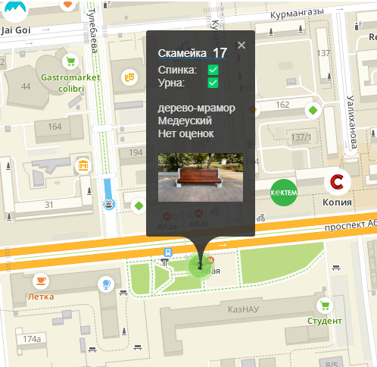

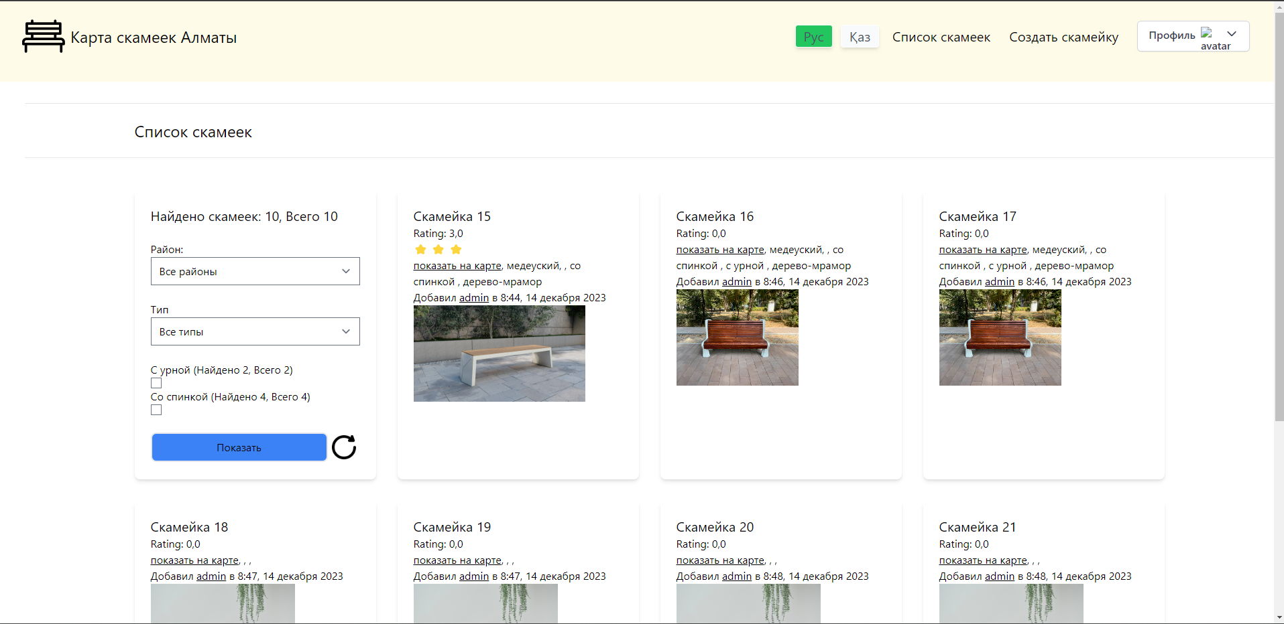

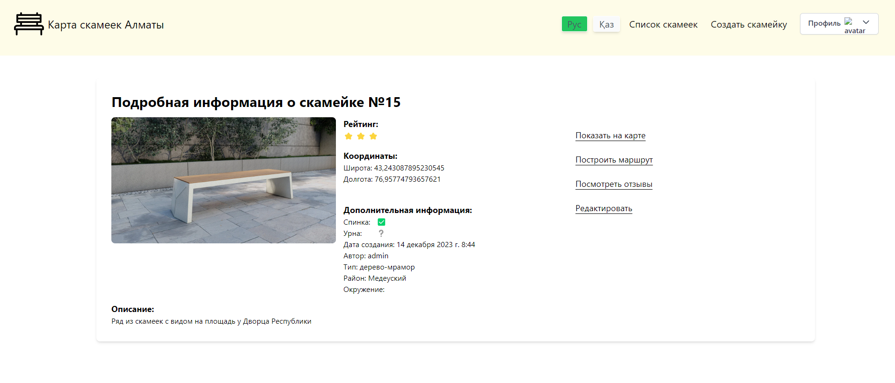

Приложение D Контрольный пример

